A-37 — Déplacer par un vecteur
Fiche d'exercice Magpie · Lot A — Découverte des composants natifs
Thématique | A9 · Transformations et réseaux
Référence au référentiel | REF-067
Compétence visée | Appliquer une translation et l'échelonner, en sachant que la transformation ne consomme pas l'original.
Case Bloom (révisée) | Appliquer × procédurale
Niveau | Débutant
Durée cible | 5 minutes
Prérequis | A-32
Mode de validation | GeometryTolerance — tolérance 0,1 mm
Solution de référence | 4 composants
Version | v0.3-260826 — Ind. B — 26/08/2026
Conception | magpie-conception-exercices v2.3

SUJET
Compétence visée
Appliquer une translation et l'échelonner, en sachant que la transformation ne consomme pas l'original.
Contexte
Une rangée d'entretoises est répartie sur la hauteur d'un montant.
Énoncé
L'entretoise de base vous est fournie. Remontez-la de 120 mm, puis produisez cinq entretoises supplémentaires échelonnées tous les 24 mm au-dessus d'elle, sans employer de composant de réseau.

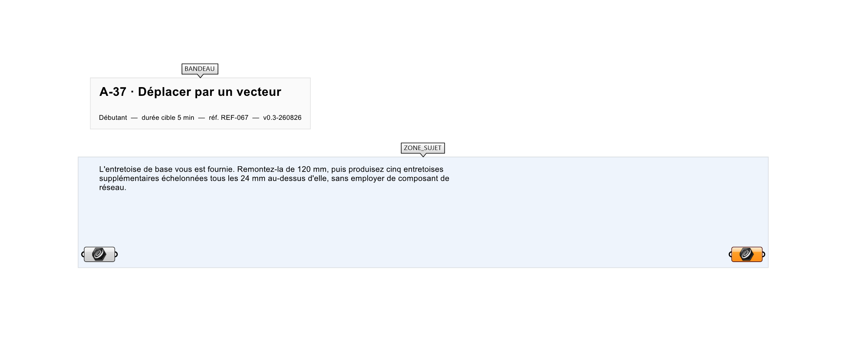
Le canvas à l'ouverture de A-37_sujet.gh : les données fournies et le paramètre REPONSE.
Ce qui vous est fourni
Un cercle internalisé dans le plan XY.
Ce qui est attendu
Six entretoises espacées de 24 mm.
Branchez votre résultat sur le paramètre REPONSE. La correction compare cette sortie en mode GeometryTolerance, avec une tolérance de 0,1 mm.
La consigne ne nomme aucun composant, et c'est délibéré : nommer l'outil reviendrait à donner la réponse. Ce lot n'autorise que des composants natifs de Grasshopper pour Rhino 8 — aucun plugin tiers n'est nécessaire.
Barème
1 point si 6 cercles espacés de 24 mm sont produits.

CORRIGÉ
À ne consulter qu'après avoir cherché. Dans le fichier A-37_complet.gh, le corrigé occupe la zone basse du canvas. Il ne produit rien tant que l'interrupteur AFFICHER LE CORRIGÉ n'est pas basculé sur vrai : positionnez-le sur faux pour faire disparaître le résultat.

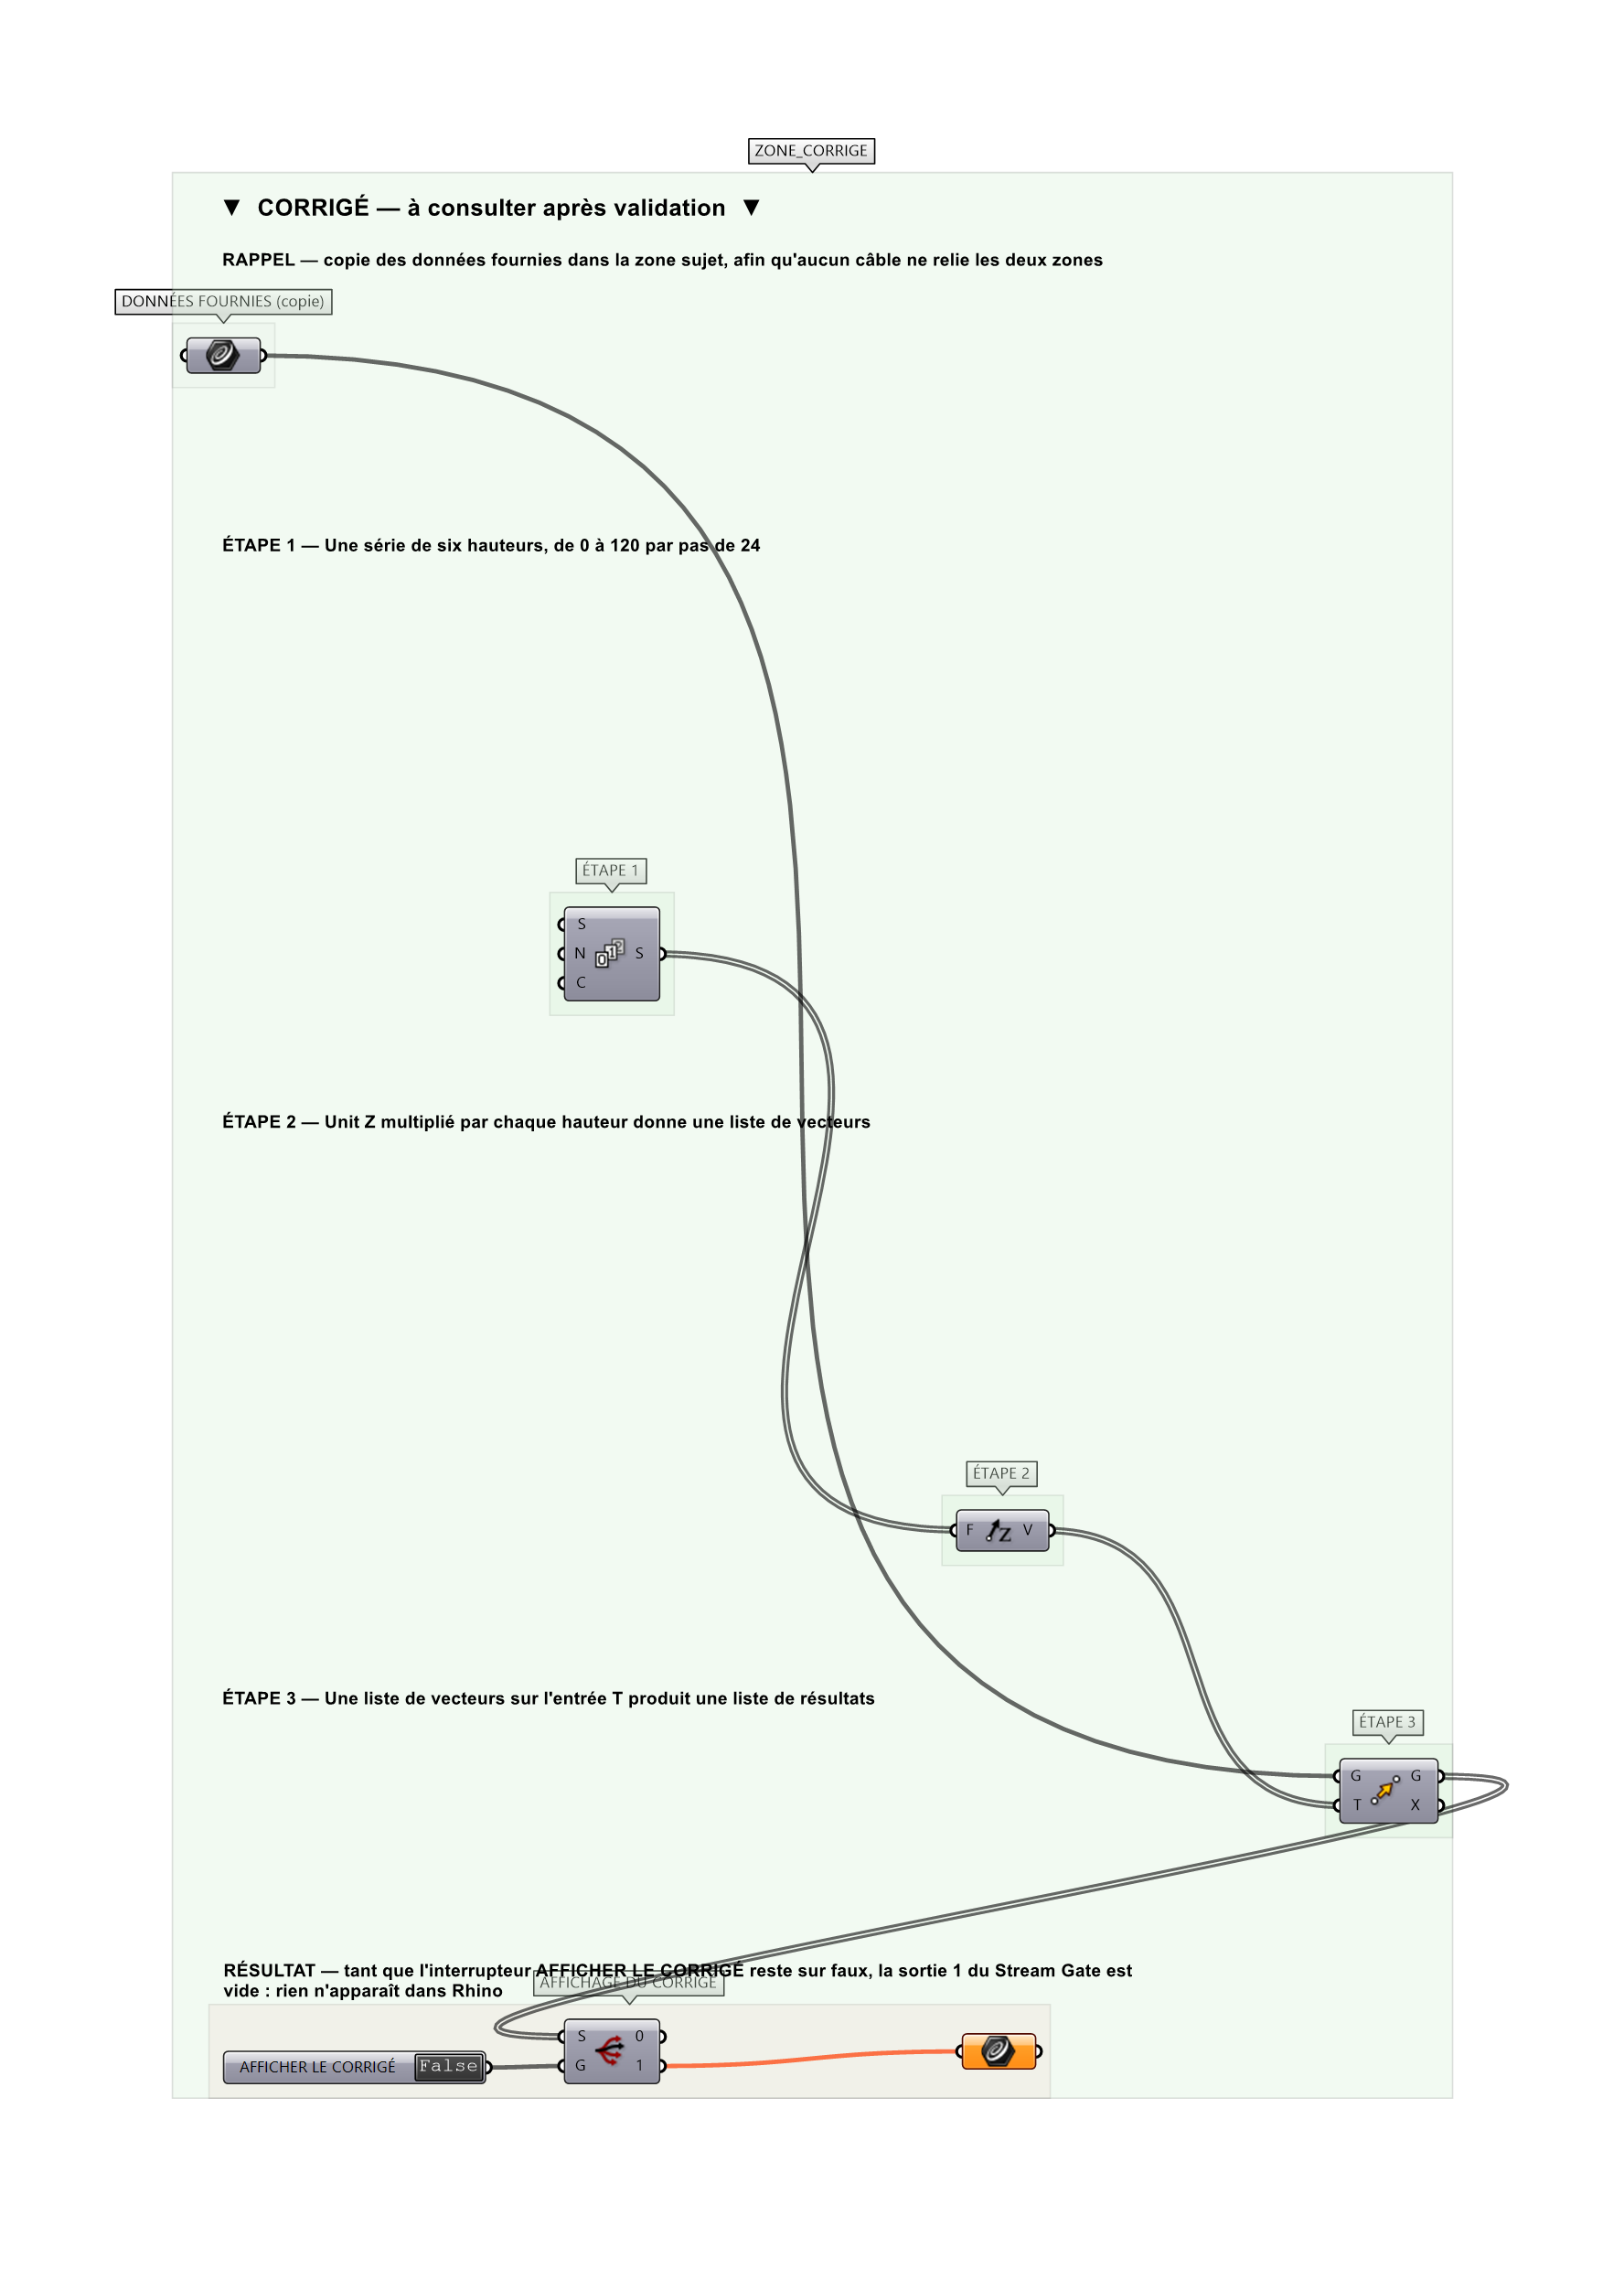
La zone corrigé. Elle est autonome : les données fournies y sont recopiées, aucun câble ne la relie à la zone sujet.
Marche à suivre
Étape 1. Poser Series avec Start = 0, Step = 24, Count = 6.
Étape 2. Poser Unit Z et brancher la série sur son entrée Factor.
Étape 3. Poser Move : cercle sur G, liste de vecteurs sur T.
Étape 4. Le composant produit 6 cercles : une liste de vecteurs génère une liste de résultats.
L'erreur attendue
C'est l'erreur qu'il faut guetter, parce qu'elle est diagnostique : elle dit ce que l'apprenant a mal compris, là où un simple « faux » ne dirait rien.
Croire que la translation déplace l'original et compter cinq entretoises au lieu de six. La transformation produit une copie ; l'original reste dans le flux.

Pièges fréquents
• Brancher un seul vecteur et attendre plusieurs copies.
• Oublier que la géométrie d'origine reste visible en plus des copies.
Composants de la solution de référence
Move, Unit Z, Multiplication, Vector 2Pt
Cette liste figure sur la fiche formateur uniquement : elle ne doit pas être remise à l'apprenant avant qu'il ait cherché.
Pour aller plus loin
• Décaler selon un vecteur oblique.
• Faire varier le rayon en même temps que la hauteur.
Fichiers de cet exercice
• A-37_sujet.gh — énoncé et données de départ, sans le corrigé
• A-37_complet.gh — énoncé et corrigé, ce dernier commandé par l'interrupteur
• A-37.json — descripteur pour le plugin Magpie
• A-37_fiche.docx — la présente fiche
• A-37_fiche_sujet.docx — la fiche sans le corrigé, pour l'apprenant

